Handleiding consultatie sollicitaties
Handshake Event Professionele Bachelor Marketing – PXL Business
Dinsdag 4 oktober, 17u-19u, PXL Congress, Elfde-Liniestraat 24, 3500 Hasselt

Registratie
Enkele uren na je registratie voor het handshake event ontvang je een activatielink die toegang geeft tot je portaal voor consultatie van de gegevens van de studenten die interesse hebben in jouw bedrijf.

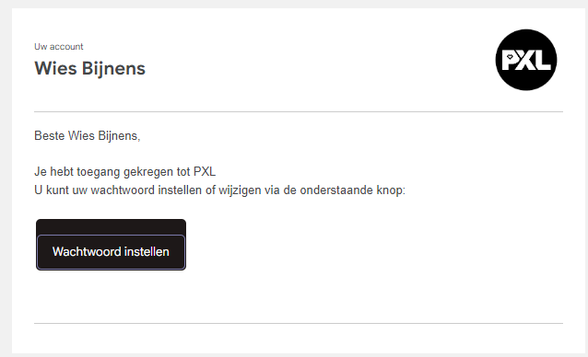

Door gebruik te maken van deze link kom je op een aanmeldpagina waar je de mogelijkheid krijgt een paswoord aan te maken.
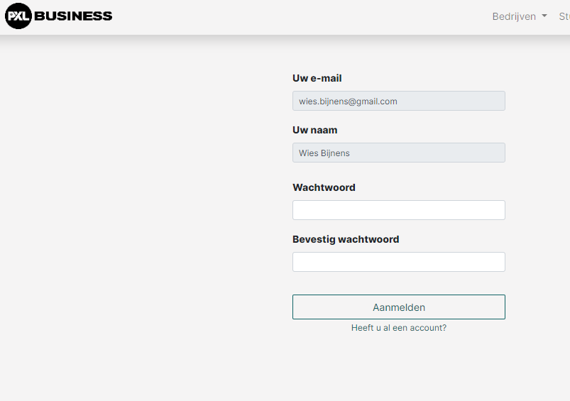
Je krijgt nu toegang tot je eigen gegevens en de sollicitatie(s) die bij jouw vacature horen (zie tabbladen bovenaan)
